**Задание 2.**По данному распределению выборки найти:

1. построить гистограмму относительных частот;
2. найти несмещенные оценки математического ожидания, дисперсии, среднего квадратического отклонения;
3. вычислить выборочные коэффициенты асимметрии, эксцесса и вариации;
4. найти моду и медиану.

Нахождение выборочных характеристик случайной величины провести с использованием условных переменных. Расчеты выполнять в Excel.

**Данные для расчетов**

Вариант 8.

|  |  |  |  |  |  |  |
| --- | --- | --- | --- | --- | --- | --- |
| Интервал | 11-31 | 31-51 | 51-71 | 71-91 | 91-111 | 111-131 |
| Частота | 7 | 10 | 14 | 18 | 11 | 6 |

Методические указания

**Задание 2.** Вычисления проводятся после заполнения расчетной таблицы, которая может иметь следующий вид:

|  |  |  |  |  |  |  |  |  |  |  |
| --- | --- | --- | --- | --- | --- | --- | --- | --- | --- | --- |
| № | [*yi-1;yi*] | *xi* | *ni* | *ωi* | *ωi*/*h* | *ui* | *uini* | *ui2ni* | *ui3ni* | *ui4ni* |
|  |  |  |  |  |  |  |  |  |  |  |
|  |  |  |  |  |  |  |  |  |  |  |
|  |  |  |  |  |  |  |  |  |  |  |
|  |  |  |  |  |  |  |  |  |  |  |
|  |  |  |  |  |  |  |  |  |  |  |
|  |  |  |  |  |  |  |  |  |  |  |
|  |  |  |  |  |  |  |  |  |  |  |
|  | 𝛴 |  |  |  |  |  |  |  |  |  |

где  – середина интервала 

После заполнения таблицы найти выборочные начальные моменты с первого по четвертый порядок включительно, затем выборочные центральные моменты со второго по четвертый порядок.

Последовательно находим коэффициенты асимметрии и эксцесса, выборочные среднюю, дисперсию и СКО и их несмещенные точечные оценки, коэффициент вариации, моду и медиану интервального вариационного ряда.

Все необходимые формулы имеются в таблице.

Примерно таким образом может выглядеть полное решение задания 2 на листе Excel.

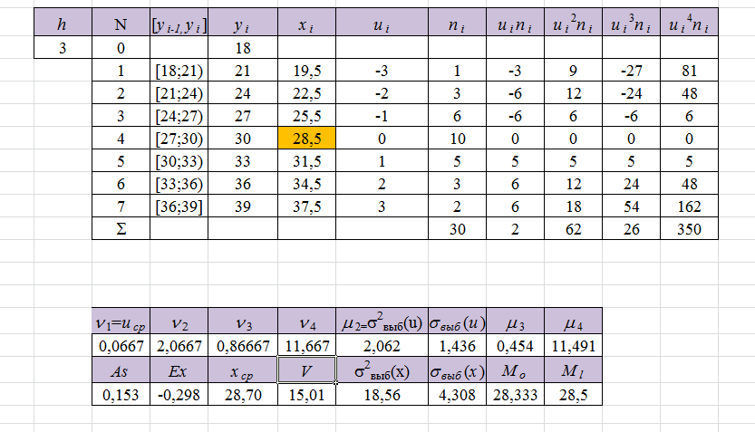

**Задание 3.** Выборка годовых объемов привлеченных депозитов 100 коммерческих банков представлена в таблице (усл. ед.):

Требуется:

1. Представить объем привлеченных депозитов в виде вариационного ряда.
2. Найти размах вариации . Разбить вариационный ряд на 9 интервалов. Вычислить величину частичного интервала (шаг).
3. Найти группированное распределение выборки. Постройте относительных частот. С помощью гистограммы относительных частот сделайте предварительный вывод о виде закона распределения генеральной совокупности, из которой взята выборка. Вывод запишите под гистограммой.
4. Вычислите описательную статистику, используя в Excel пакет «Анализ данных», раздел «Описательная статистика».
5. Используя критерий Пирсона, при уровне значимости 0,05 проверить, согласуется ли выдвинутая гипотеза о виде закона распределения генеральной совокупности с эмпирическим распределением выборки.
6. Вариант №8

|  |  |  |  |  |  |  |  |  |  |
| --- | --- | --- | --- | --- | --- | --- | --- | --- | --- |
| 37 | 49 | 43 | 31 | 44 | 38 | 40 | 31 | 28 | 43 |
| 32 | 44 | 47 | 29 | 51 | 25 | 43 | 38 | 41 | 32 |
| 38 | 24 | 49 | 40 | 32 | 34 | 31 | 28 | 37 | 46 |
| 41 | 35 | 43 | 25 | 37 | 46 | 38 | 24 | 41 | 50 |
| 38 | 29 | 41 | 32 | 34 | 49 | 44 | 37 | 31 | 47 |
| 50 | 34 | 25 | 37 | 40 | 32 | 35 | 28 | 44 | 43 |
| 46 | 37 | 41 | 35 | 29 | 43 | 38 | 31 | 26 | 34 |
| 49 | 32 | 46 | 26 | 38 | 35 | 40 | 51 | 37 | 46 |
| 37 | 25 | 40 | 34 | 24 | 44 | 32 | 28 | 34 | 38 |
| 44 | 34 | 29 | 47 | 37 | 49 | 43 | 35 | 47 | 50 |

**Методические указания**

**Задание 3.**

1. Представьте объем привлеченных депозитов в виде вариационного ряда, расположив данные в одном столбце или строке и упорядочив их по возрастанию.
2. Найдите размах вариации . Разбейте вариационный ряд на 9 интервалов. Вычислите величину частичного интервала (шаг).
3. Постройте группированное распределение выборки. В результате вычислений должна быть получена следующая таблица:

|  |  |  |  |  |  |
| --- | --- | --- | --- | --- | --- |
| № | Интервал | Частота интервала  *ni* | Относительная частота | *ωi*/*h* | Относительная накопленная частота |
| 1 | [*y*0;*y*1] |  |  |  |  |
| 2 | [*y*1;*y*2] |  |  |  |  |
| … | … |  |  |  |  |
| 9 | [*y*8;*y*9] |  |  |  |  |
| Cумма |  |  |  |  |  |

1. Постройте гистограмму относительных частот (используется шестой столбец таблицы «относительная частота/шаг», площадь всей гистограммы относительных частот равна 1). С помощью гистограммы относительных частот сделайте предварительный вывод о законе распределения генеральной совокупности, из которой взята выборка. Вывод запишите под гистограммой. Постройте кумуляту, используя последний столбец таблицы.
2. На листе «Характеристики выборки» вычислите описательную статистику, используя в Excel пакет «Анализ данных», раздел «Описательная статистика»:

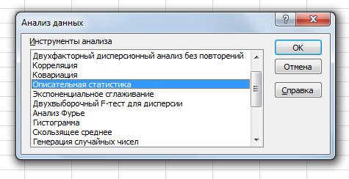

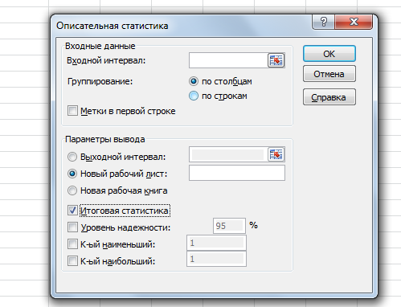

1. Используя полученные данные о выборке, перейти к проверке выдвинутой гипотезы о виде закона распределения генеральной совокупности. Сделайте вывод.
2. Примерно таким образом может выглядеть полное решение задания 3 на листе Excel.

